DO 10. DECEMBRA 2019 PREDNAROČNIŠKA CENA

Namesto za 50 evrov lahko knjigo NEGOVALNE DIAGNOZE: Definicije in klasifikacija 2018−2020 do 10. decembra 2019 naročite za 40 evrov!
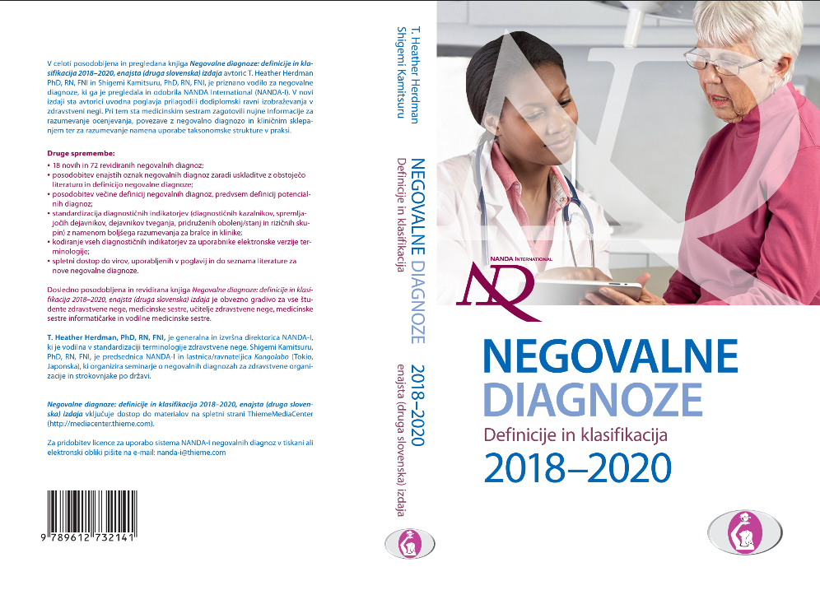

V novi izdaji so bile opravljene spremembe na podlagi povratnih informacij uporabnikov, da bi ugodili potrebam študentov in zaposlenih v zdravstveni negi, ter zagotovili dodatno podporo učiteljem. Dodane so nove informacije na podlagi klinične presoje; vsa poglavja v tej izdaji so revidirana. Knjiga je prevedena v več kot 20 svetovnih jezikov in predstavlja pomemben prispevek v razvoju zdravstvene nege tako v svetu kot v Sloveniji.
Knjiga je namenjena tako tistim, ki se šele učijo diagnosticiranja − dijakom, študentom zdravstvene nege, kot vsem, ki jim to bogato znanje posredujejo, torej srednješolskim in visokošolskim učiteljem, profesorjem, mentorjem in predvsem zaposlenim v zdravstveni negi, saj pravilno postavljena negovalna diagnoza bistveno prispeva k hitrejšemu okrevanju pacienta in njegovemu boljšemu počutju med samo zdravstveno obravnavo.
Za prevod in strokovni pregled knjige so poskrbele strokovnjakinje, ki delujejo na različnih področjih zdravstvene nege in babištva.

Izpolnite naročilnico (na drugi strani) za knjigo že danes in nam jo čim prej pošljite.
predNAROČILNICA

Prosimo vas, da izpolnjeno naročilnico pošljete na naslov Zbornica zdravstvene in babiške nege Slovenije – Zveza strokovnih društev medicinskih sester, babic in zdravstvenih tehnikov Slovenije, Ob železnici 30a, 1000 Ljubljana ali po mailu: informacije@zbornica-zveza.si.

PODJETJE/IME IN PRIIMEK: ___________

NASLOV:

POŠTNA ŠTEVILKA IN KRAJ:

DAVČNA ŠTEVILKA:

ELEKTRONSKI NASLOV:

IME IN PRIIMEK ODGOVORNE OSEBE:

NAROČAM:
- ______ izvodov knjige Negovalne diagnoze: definicije in klasifikacija 2018−2020 (CENA: 40 evrov + poštnina)

Podpis in žig:

Kraj in datum:

